**UART**

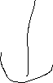

**Khi giao tiếp với 1 vi điều khiển khác hoặc thiết bị ngoại vi thì phải thiết lập khung truyền dữ liệu giống nhau**

